### Camara

#### Description

Ce module permet à partir d’un mini panneau photovoltaïque et des sources lumineuses de produire une onde électrique qui va être transmis à la sortie jack.

#### Schéma

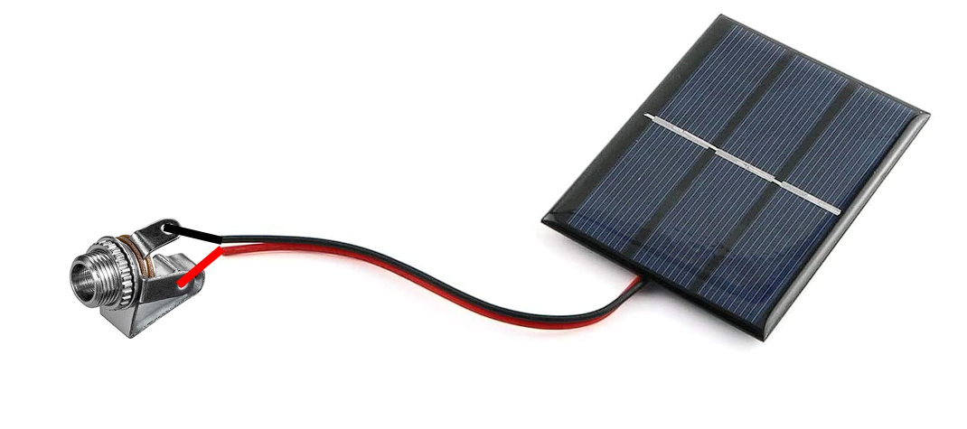

#### Liste des composants

|  |  |
| --- | --- |
| Composants | Quantité |
| Jack 3,5mm | 1 |
| Panneau photovoltaïque | 1 |

#### Image

